第8天 内容介绍
- Eclipse开发工具
- 超市库存管理系统

Eclipse开发工具
Eclipse是功能强大Java集成开发工具。它可以极大地提升我们的开发效率。可以自动编译，检查错误。在公司中，使用的就是Eclipse进行开发。

Eclipse的下载、安装、卸载
- 下载 http://www.eclipse.org
- 安装 (只需要解压后就能使用)
- 卸载（只需要将文件夹删除就可以了）
- 注意： 开发软件的安装目录中，尽量不要出现空格与中文

Eclipse的使用
在当前阶段，我们只需要完成最基本的Java文件编写，其他功能跟随日常教学慢慢渗透学习。
使用步骤：
- 1.开启，选择工作空间，如下图
- 工作空间：指的是将来编写的java源文件存放的位置
- 下图中的复选框“□”，如果选中，表示使用当前工作空间为Eclipse的默认工作空间，以后启动Eclipse时，不在提示选择工作空间。
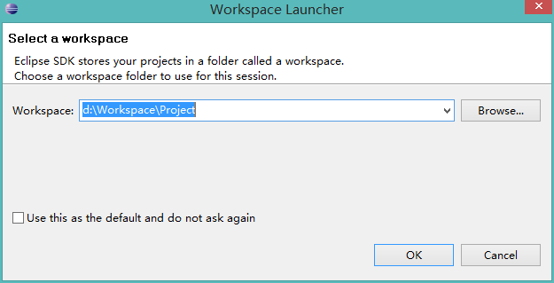
- 选择工作空间
- 2.在左侧空白区域右键 或者 选中File菜单栏， 选择new--> 创建java项目编写项目名称，点击Finish 完成。如下图
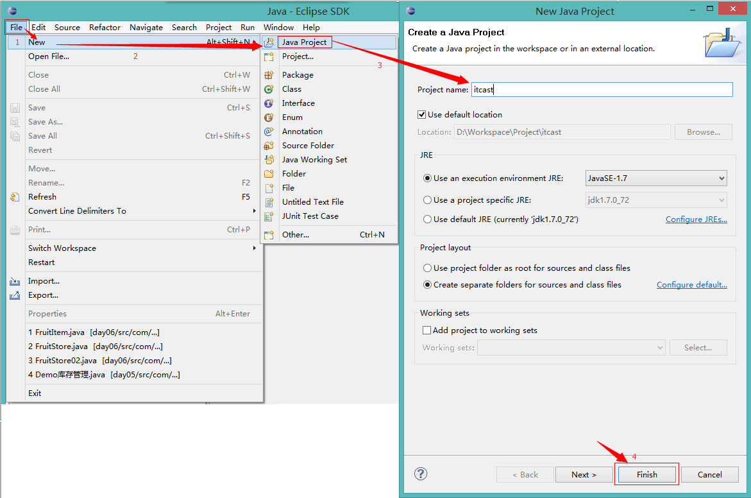
- 创建java项目
- 3.展开项目，选中源包SRC后，在项目的src目录下右键创建类，指定类的名字 Hello，创建main方法并编写源代码System.out.println("HelloWorld");
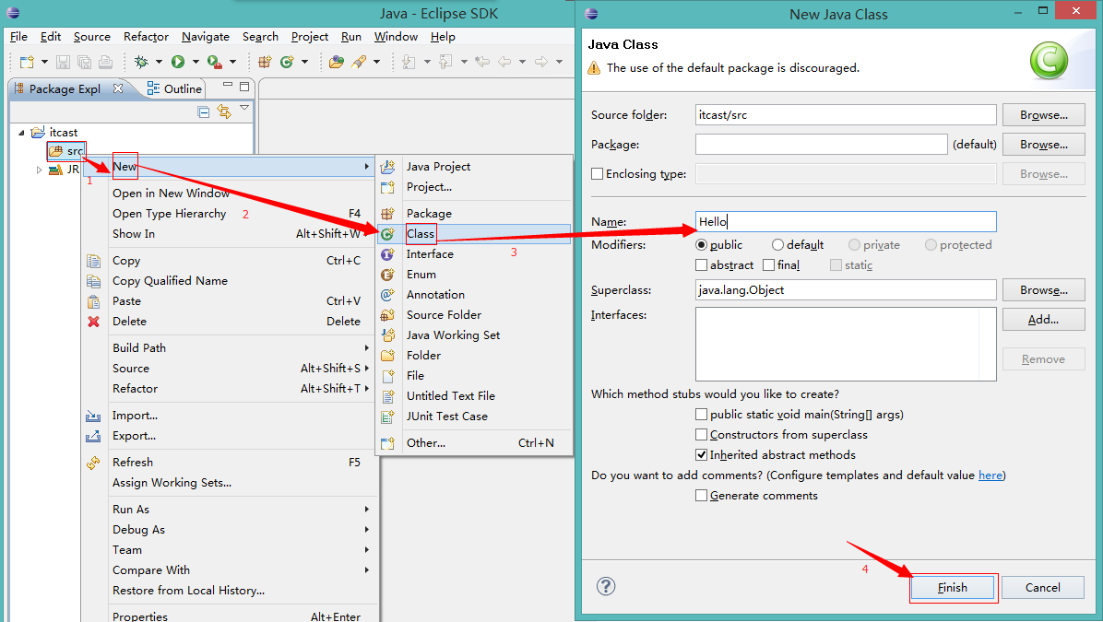
- 创建类
- 4.编译与执行
- 编译：自动编译，当java代码保存的时候，自动 编译class文件
- 执行：
- 方式1：点击菜单工具栏中的 绿色带有三角形的 run按钮 运行
- 方式2：点击菜单栏中Run， 点击Run 运行 快捷键是 ctrl+F11
- 方式3：选中要运行的java文件，或者在编写代码的空白区域，右键选择 Run As --> 运行java程序

针对Eclipse空间的简单配置
- 程序的编译环境和运行环境
- 编译环境：Window -- Preferences – Java - Compiler
- 运行环境：Window -- Preferences – Java - Installed JREs
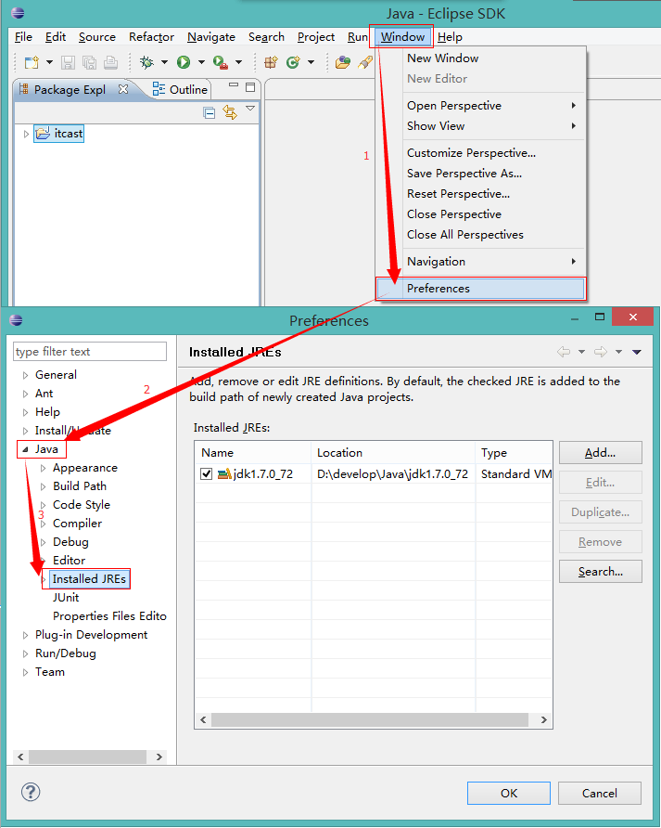
- 编译环境与运行环境配置
- 如何显示行号与隐藏行号
- 显示：在代码区域的左边空白区域，右键 -- Show Line Numbers
- 隐藏：将上面的操作再做一遍
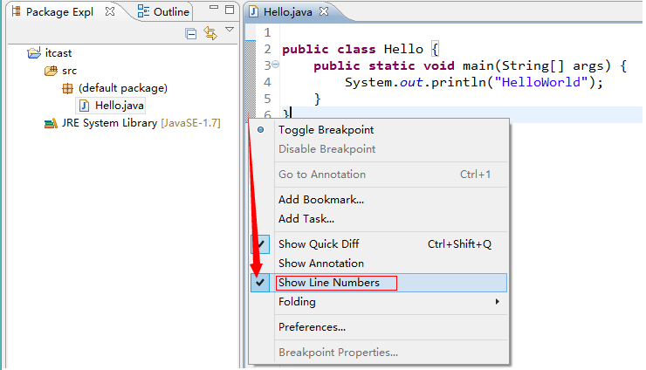
- 行号显示与隐藏
- 如何更改字体大小与颜色
- 修改java代码的字体大小与颜色
- Window -- Preferences -- General -- Appearance -- Colors and Fonts -- Java -- Java Editor Text Font选中后，点击Edit，进行修改
- 修改其他字体大小与颜色
- Window -- Preferences -- General -- Appearance -- Colors and Fonts -- Bacic -- Text Font 选中后 点击Edit ,进行修改
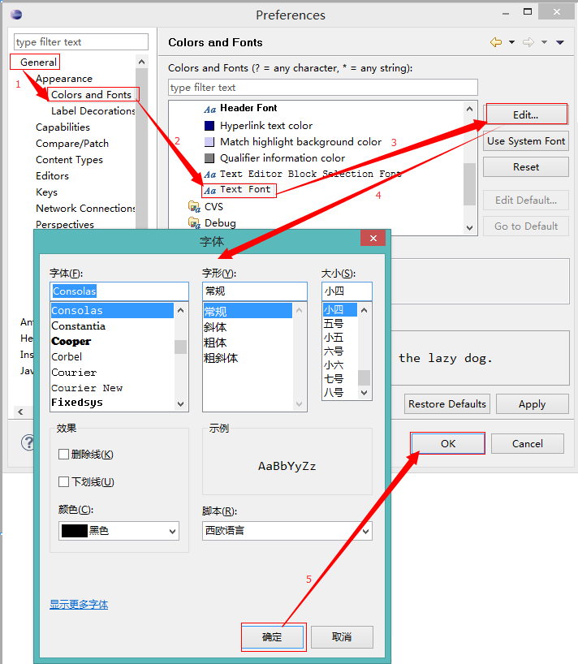
- 设置字体

- 显示的窗口乱了，还原默认显示模式
- Window – Perspective -- Reset Prespective
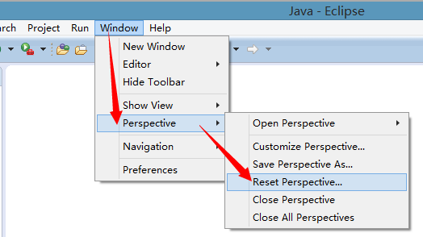
- 如何去掉默认注释
- Window -- Preferences -- Java -- Code Style -- Code Templates -- Comments – Methods，点击Edit ，将注释部分删除 (不建议删除)
- Window -- Preferences -- Java -- Code Style -- Code Templates -- Code -- Method body，点击Edit ，将注释部分删除
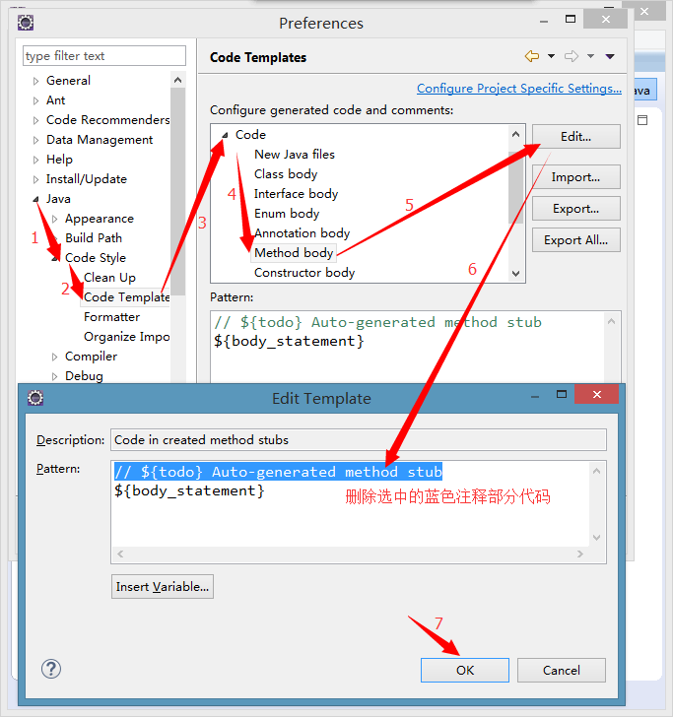
- 切换工作空间
- File – Switch Workspace – 指定工作空间 – ok
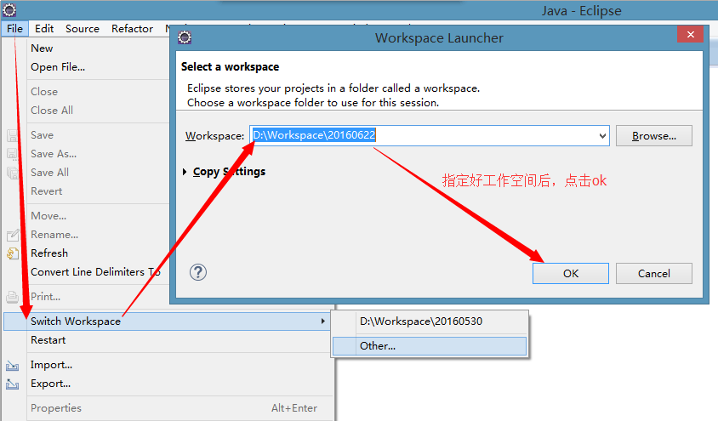

快捷键
- 内容辅助键 Alt+/
- 自动补齐main方法 main 然后 Alt+/
- 自动补齐输出语句 syso 然后 Alt+/
- 格式化Ctrl+Shift+f
- 代码区域右键 -- Source – Format
- 自动导包： Ctrl+Shift+o
- 如果当前类在多个包中都存在，这时候，使用Ctrl+shift+o,进行选择一个包导入即可。
- 注释
- 单行注释
- 加注释： 先选中需要注释的内容，然后 Ctrl+/
- 取消注释：先选中需要取消注释的内容， 然后 Ctrl+/
- 多行注释
- 加注释： 先选中需要注释的内容，然后 Ctrl+Shift+/
- 取消注释：先选中需要取消注释的内容， 然后 Ctrl+Shift+\

断点调试
- 断点： 就是一个标记
- 如何设置断点
- 代码区域左边的空白位置 双击即可
- 在哪里加
- 想看哪个语句的执行结果就在该语句前面加
- 怎么运行断点的程序
- 代码区域右键 -- Debug as -- Java Application
- 显示一个页面，提示是否进入调试页面？ 是否记住当前操作？是(Yes)是（勾选复选框）
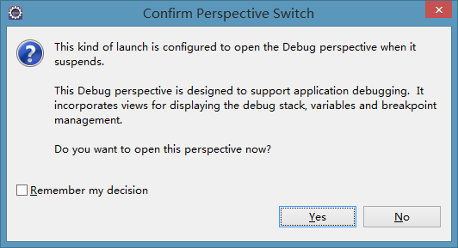
- 弹出了断点页面
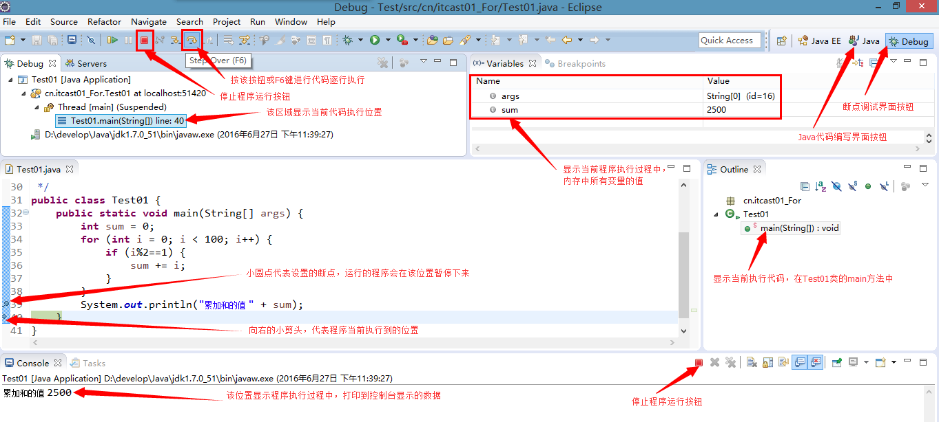
- 点哪里
- 点击 工具栏中的Step Over (执行下一行)
- 快捷键F6 看到每一步程序的执行过程
- 看哪里
- 看代码区域： 对照看程序执行步骤
- 看Debug区域： 对照看程序执行步骤
- 看varable区域： 观察变量的创建、复制、销毁
- 如何消除断点
- 把设置断点的方式再执行一遍
- 切换到Debug视图，选择 Breakpoints -- Remove All Breakpoints 就是2个XX的图标

项目的删除
- 在项目区域删除
- 在左侧PackageExplorer区域对指定项目右键，点击delete删除
- 在硬盘上删除
- 在左侧PackageExplorer区域对指定项目右键，点击delete删除,同时选中下面的在硬盘上删除(Delete project contents on disk)
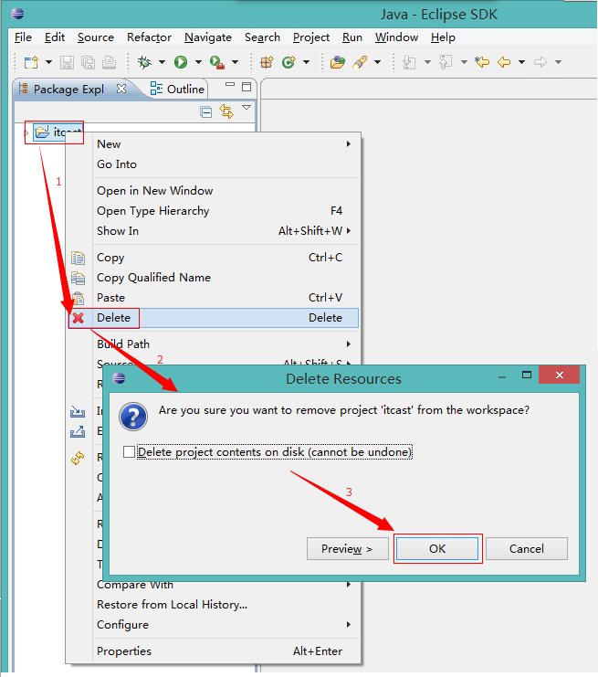
- 项目删除

项目的导入
- 在左侧的PackageExplorer区域右键，选择 import
- 选择 General -- Existing Projects into Workspace
- 选择后，点击 next
- 在新的窗口中，点击 Browse 找到需要导入的项目（注意，找到项目的名字位置就可以了），选中要导入的项目，点击Copy复选框，点击Finish完成。
- 注意事项
- Eclipse中已经存在的同名项目不能再次导入
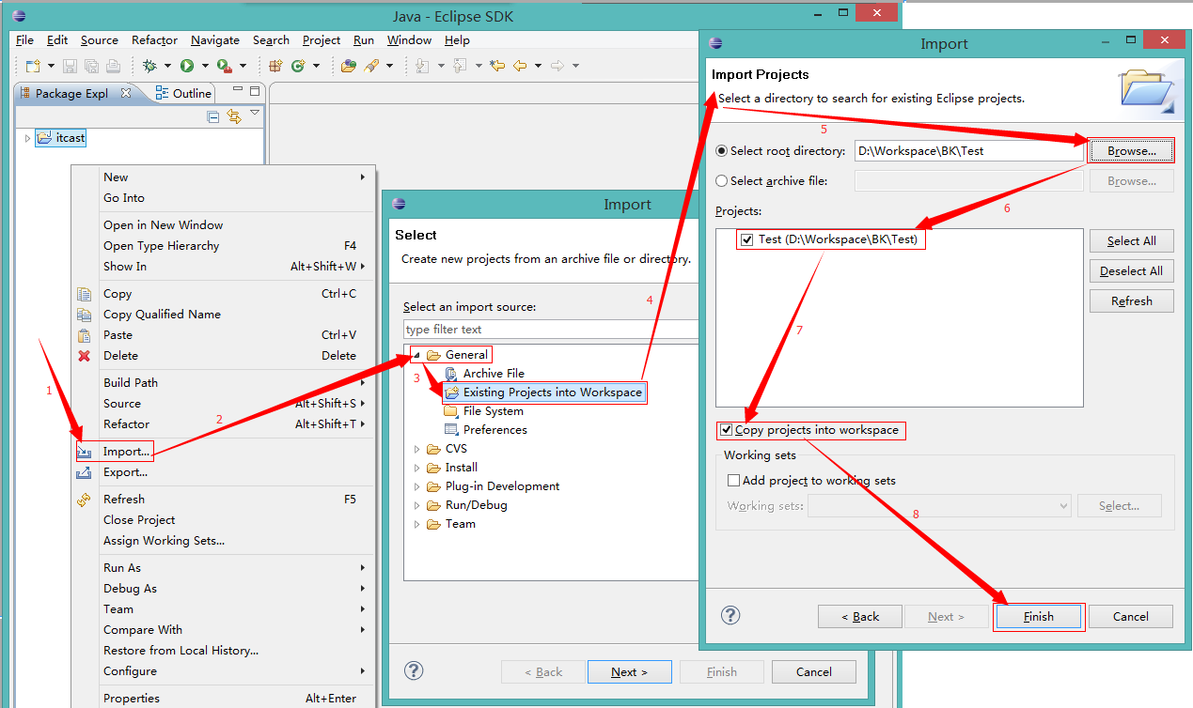
- 项目导入

超市库存管理系统

案例介绍
模拟真实的库存管理逻辑，完成超市管理系统的日常功能实现，见下图
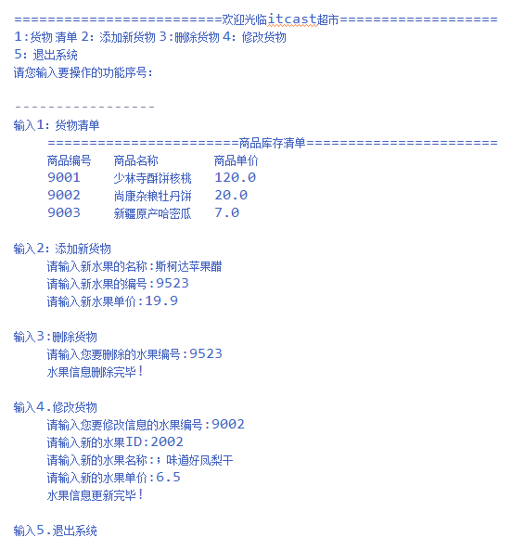

案例需求分析
根据案例介绍，我们进行分析，首先需要一个功能菜单，然后输入功能序号后，调用序号对应的功能方法，实现想要的操作。分析步骤如下
- 1.完成超市商品初始化。创建商品，将商品添加到集合
- 2.显示来到超市能做的操作，也就是显示主菜单
- 3.根据接收到的功能选项，执行对应的功能
- 3.1.库存货物查询
- 3.2.添加新货物
- 3.3.删除货物
- 3.4.修改货物
- 3.5.退出系统,结束main方法的运行
- 4.循环，回到 2.显示主菜单

实现代码步骤
每种库存商品都拥有多项商品信息，为了方便管理每种商品的信息，我们对商品信息进行封装，编写FruitItem.java文件
public class FruitItem {
int ID; //商品编号
String name; //商品名称
double price; //商品单价
double number; //商品数量
double money; //商品金额
}
上述代码中，对商品信息（编号、名称、单价、数量、金额）进行了封装。这样做的好处在于以后只要找到这个商品，就能够知道该商品的每项信息了。
编写FruitStore.java，完成如下功能：
- 编写main主方法
public static void main(String[] args) {
//定义数组,记录每个商品信息
ArrayList<FruitItem> list = new ArrayList<FruitItem>();
/*
* 1.超市商品初始化
*/
init(list);

while(true){
/*
* 2.显示主菜单
*/
mainMenu();
/*
* 3.根据接收到的功能选项，执行对应的功能
*/
chooseFunction(list);
}
}
上述代码中，通过while(true)循环，完成用户调用不同功能。实现重复功能选择操作。

- 1.超市商品初始化。创建商品，将商品添加到集合
public static void init(ArrayList<FruitItem> list) {
FruitItem item = new FruitItem();
item.name = "少林寺酥饼核桃";
item.ID = 9001;
item.price = 120;

FruitItem item2 = new FruitItem();
item2.name = "尚康杂粮牡丹饼";
item2.ID = 9002;
item2.price = 20;

FruitItem item3 = new FruitItem();
item3.name = "新疆原产哈密瓜";
item3.ID = 3;
item3.price = 9007;

list.add(item);
list.add(item2);
list.add(item3);
}
上述代码中，完成商品集合的初始化操作，添加了3件商品。

- 2.显示来到超市能做的操作，也就是显示主菜单
public static void mainMenu() {
System.out.println("=========================欢迎光临itcast超市=========================");
System.out.println("1:查询货物 2：添加新货物 3:删除货物 4：修改货物");
System.out.println("5：退出系统");
}
上述代码，用来完成用户操作界面的显示。

- 3.根据接收到的功能选项，执行对应的功能
public static void chooseFunction(ArrayList<FruitItem> list) {
System.out.println("请您输入要操作的功能序号：");
Scanner sc = new Scanner(System.in);//键盘输入对象
String choose = sc.next();
//根据接收到的选择，执行对应的功能
switch (choose) {
case "1": //3.1.库存货物查询
showFruitList(list);
break;
case "2": //3.2.添加新货物
addFruitItem(list);
break;
case "3": //3.3.删除货物
delFruitItem(list);
break;
case "4": //3.4.修改货物
updateFruitItem(list);
break;
case "5": //3.5.退出系统,退出JVM
System.out.println("退出系统");
return;
default:
System.out.println("对不起，没有您输入的功能，请重新选择");
break;
}
}
上述代码中，参数list为库存商品集合。当键盘输入功能序号后，通过switch语句匹配后，调用对应的方法完成对应功能的实现。

- 3.1.库存货物查询
public static void showFruitList(ArrayList<FruitItem> list) {
System.out.println("=======================商品库存清单=======================");
System.out.println("商品编号\t商品名称\t\t商品单价");
//查询每种库存商品信息
for (int i = 0; i < list.size(); i++) {
FruitItem item = list.get(i);
System.out.println(item.ID + "\t" + item.name + "\t" + item.price);
}
}
上述代码中，用来查询所有库存商品信息。

- 3.2.添加新货物
public static void addFruitItem(ArrayList<FruitItem> list) {

//创建新获取对象
FruitItem newItem = new FruitItem();
Scanner sc = new Scanner(System.in);//键盘输入对象
//提示输入信息
System.out.print("请输入新水果的名称:");
newItem.name = sc.next();
System.out.print("请输入新水果的编号:");
newItem.ID = sc.nextInt();
System.out.print("请输入新水果单价:");
newItem.price = sc.nextDouble();

//向货物集合中添加新的物品项
list.add(newItem);
}
上述代码中，通过键盘录入，将录入的商品信息存储到库存商品集合中。

- 3.3.删除货物
public static void delFruitItem(ArrayList<FruitItem> list) {
System.out.print("请输入您要删除的水果编号:");
Scanner sc = new Scanner(System.in);//键盘输入对象
int fruitID = sc.nextInt();
//删除集合元素
for (int i = 0; i < list.size(); i++) {
FruitItem thisItem = list.get(i);
if(thisItem.ID == fruitID) {
list.remove(thisItem);
System.out.println("水果信息删除完毕!");
return;
}
}
System.out.println("对不起，没有这个编号的水果!");
}
上述代码中，通过键盘录入，在库存集合中查找对应的商品编号，如果找到该商品，将该商品删除，否则，提示没有这个编号的商品。

- 3.4.修改货物
public static void updateFruitItem(ArrayList<FruitItem> list) {

System.out.println();
System.out.print("请输入您要修改信息的水果编号:");

Scanner sc = new Scanner(System.in);//键盘输入对象
int fruitID = sc.nextInt();

//更新集合元素
for (int i = 0; i < list.size(); i++) {

FruitItem thisItem = list.get(i);
if(thisItem.ID == fruitID) {
System.out.print("请输入新的水果ID:");
thisItem.ID = sc.nextInt();
System.out.print("请输入新的水果名称:");
thisItem.name = sc.next();
System.out.print("请输入新的水果单价:");
thisItem.price = sc.nextDouble();
System.out.println("水果信息更新完毕!");
return;
}
}
System.out.println("对不起，没有这个编号的水果!");
}
上述代码中，通过键盘录入，在库存集合中查找对应的商品编号，如果找到该商品，则键盘录入修改商品信息，否则，提示没有这个编号的商品。

